ФГУ «Российское энергетическое агентство»

ИНФОРМАЦИОННАЯ СИСТЕМА «АВТОМАТИЗИРОВАННОЕ РАБОЧЕЕ МЕСТО МОНИТОРИНГ ЭНЕРГОЭФФЕКТИВНОСТИ. РЕГЛАМЕНТИРОВАННАЯ ОТЧЕТНОСТЬ»
Руководство пользователя

Составители:
Апыхтина Т. А.
Аналитик
«__» _______ 2011 г.

Бочкарев И. А.
Технический писатель
«__» _______ 2011 г.

Москва 2011
Оглавление
1. НАЗНАЧЕНИЕ ДОКУМЕНТА 5
2. ОПРЕДЕЛЕНИЯ И СОКРАЩЕНИЯ 6
3. Назначения и условия применения 7
3.1. Обзор возможностей 7
3.2. Функциональные роли 7
3.3. Требования к уровню подготовки пользователя 7
4. УСТАНОВКА, ОБНОВЛЕНИЕ И УДАЛЕНИЕ ПРИЛОЖЕНИЯ 8
4.1. Установка программы 8
4.1.1. Установка Microsoft Silverlight 9
4.2. Обновление приложения 10
4.3. Удаление приложения 10
5. НАЧАЛО РАБОТЫ С ПРИЛОЖЕНИЕМ 12
5.1. Запуск приложения 12
5.2. Вход в систему 12
5.3. Смена пароля 12
5.3.1. Смена пароля самим пользователем 13
5.3.2. Смена пароля ответственному на уровень ниже 13
5.4. Выход из системы 14
6. Разграничение доступа 16
6.1. Модератор 17
6.2. Ответственный по региону 18
6.3. Ответственный по структурному подразделению региона 20
6.4. Ответственный по муниципальному образованию 22
6.5. Ответственный по структурному подразделению МО 23
6.6. Ответственный по бюджетному учреждению 25
6.7. Ответственный по учреждению регионального подразделения 26
7. Описание операций 27
7.1. Работа с хранилищем отчетов 27
7.2. Отчет учреждения 27
7.2.1. Подчиненность 29
7.2.2. Реквизиты учреждения 30
7.2.3. Рабочие данные 31
7.2.4. Сведения об объектах учреждения 31
7.2.5. Отапливаемая площадь учреждения 32
7.2.6. Состояние транспортного парка 32
7.2.7. Количество ПУ учреждения 32
7.2.8. Энергосберегающие точки освещения 33
7.2.9. Потребление ТЭР 34
7.2.10. Ответственный за энергосбережение 35
7.2.11. Энергосберегающие мероприятия 36
7.2.12. Ответственный за заполнение 37
7.2.13. Список зданий 38
7.3. Создать отчет муниципалитета 39
7.3.1. Подчиненность 39
7.3.2. Администрация МО 40
7.3.3. Данные по отраслям 40
7.3.4. Ответственный за энергосбережение 41
7.3.5. Энергосберегающие мероприятия 42
7.3.6. Ответственный за заполнение. 42
7.3.7. Индикаторы целевых показателей 42
7.3.8. Список зданий 42
7.4. Создать отчет региона 42
8. Работа с отчетами 43
8.1. Найти отчет на сервере 43
8.2. В Excel 44
8.3. В XML 44
8.4. На сервер 44
8.5. Из XML 44
8.6. С сервера 44
8.7. Копирование 45
8.8. Удалить 45
8.9. Настройки 45
8.10. Управление 46
9. ОБРАЩЕНИЕ В ТЕХНИЧЕСКУЮ ПОДДЕРЖКУ 46

НАЗНАЧЕНИЕ ДОКУМЕНТА
Настоящий документ предназначен для предоставления полной инструкции пользователя по работе с информационной системой АРМ МЭЭ РО и отражает все функциональные возможности данной системы.

ОПРЕДЕЛЕНИЯ И СОКРАЩЕНИЯ
В Таблица 1 представлены определения, используемые в данном документе.
Таблица 1. Определения
Определение | Описание
Объект энергопотребления | Здания, строения, сооружения, а также их части.
Сопоставимые условия | Условия, в которых осуществляется деятельность бюджетного учреждения, влияющие на объемы потребления энергетических ресурсов, схожие с условиями осуществления его деятельности в периоде, в котором определяется базовый объем потребления.
Удельные показатели энергопотребления | Показатели, характеризующие потребление энергетических ресурсов бюджетным учреждением на обеспечение выполнения функций (оказание государственных и муниципальных услуг).

В Таблица 2 представлены сокращения и обозначения, используемые в данном документе, а также расшифровка их значений.
Таблица 2. Сокращения и обозначения
Сокращения и обозначения | Значение
АРМ | Автоматизированное рабочее место
АРМ МЭЭ. РО | Информационная система «Автоматизированное Рабочее Место Мониторинг Энергоэффективности. Регламентированная отчетность»
ИС | Информационная система
КЛАДР | Классификатор адресов
ПК | Персональный компьютер
ПО | Программное обеспечение
МО | Муниципальное образование
СП | Структурное подразделение

Назначения и условия применения

Обзор возможностей
АРМ МЭЭ. РО предоставляет пользователю следующие возможности:
- ввод, хранение и редактирование данных об энергохозяйстве на уровне регионов, МО, учреждений;
- мониторинг и анализ данных, внесенных в систему;
- формирование отчетности для федеральных, региональных и муниципальных органов власти;
- импорт и экспорт показателей энергоэффективности регионов, муниципальных образований и государственных учреждений.

Функциональные роли
Работу с системой осуществляют пользователи со следующими ролями:
- модератор;
- ответственные за сбор и заполнение отчетов на уровне региона;
- ответственные за сбор и заполнение отчетов на уровне СП;
- ответственные за сбор и заполнение отчетов на уровне МО;
- ответственные за сбор и заполнение отчетов на уровне СП МО;
- ответственные за сбор и заполнение отчетов на уровне бюджетного учреждения;
- ответственные за сбор и заполнение отчетов на уровне бюджетного учреждения регионального подразделения.
Доступ пользователей в систему осуществляется по уникальному логину и паролю. Пользователь одновременно не может иметь несколько ролей.

Требования к уровню подготовки пользователя
Предполагается, что пользователи приложения:
- прошли внутреннее обучение;
- ознакомлены с основными организационно-распорядительными документами, регулирующими их работу;
- имеют общее представление о работе с операционной системой MS Windows и ее приложениями.

УСТАНОВКА, ОБНОВЛЕНИЕ И УДАЛЕНИЕ ПРИЛОЖЕНИЯ
Для начала работы необходимо предварительно установить на ПК пользователя приложение АРМ МЭЭ. РО, а также надстройку Microsoft Silverlight.

Установка программы
Для установки программы необходимо открыть браузер и перейти по ссылке: http://meero.energohelp.com/meero/ . В окне браузера откроется диалог с предложением установить приложение, если оно не было установлено ранее (Рисунок 1).
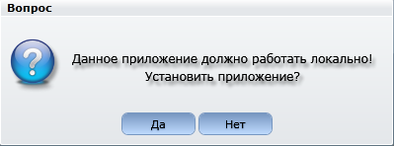
Рисунок 1. Подтверждение установки программы

Для подтверждения установки необходимо нажать кнопку «Да», для отмены установки –кнопку «Нет». После подтверждения появится предупреждение безопасности (Error: Reference source not foundРисунок 2). Для продолжения установки нужно нажать кнопку «Install»/«Установить», для отмены – кнопку «Cancel»/«Отмена».
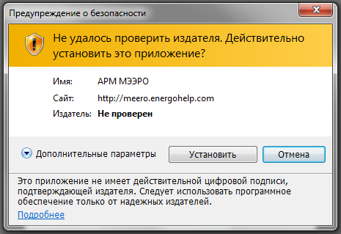
Рисунок 2. Предупреждение безопасности

Система установит приложение и по окончании установки выведет соответствующее уведомление (Рисунок 3). Нажмите «Ок», чтобы закрыть окно.
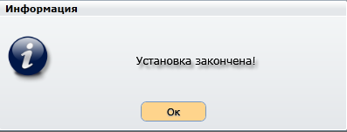
Рисунок 3. Окончание установки

Для работы приложения необходимо, чтобы на ПК была установлена надстройка программной платформы Microsoft Silverlight.

Установка Microsoft Silverlight
Microsoft Silverlight – это программная платформа, которая позволяет запускать приложения, содержащие анимацию, векторную графику, аудио-видео ролики и пр. Для установки ИС необходимо установить данную надстройку.
Если на компьютере не установлена надстройка Microsoft Silverlight, либо установлена ее старая версия, то при переходе по ссылке для скачивания приложения АРМ МЭЭ. РО браузер предложит установить или обновить ее до последней доступной версии. Для установки следует нажать кнопку «Установить сейчас» в окне с предложением установить Microsoft Silverlight (Error: Reference source not found).

Рисунок 4. Предложение установить Microsoft Silverlight.

Автоматически произойдет переход на сайт Microsoft. После небольшой задержки появится окно загрузки дистрибутива Silverlight (Рисунок 5).
На загруженной странице будут предоставлены:
- пошаговая инструкция по установке Silverlight;
- ссылка для скачивания программы-инсталлятора для установки Silverlight.
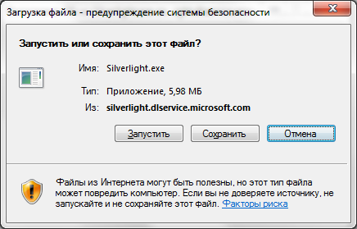
Рисунок 5. Загрузка дистрибутива Microsoft Silverlight

Если по какой-то причине установка Microsoft Silverlight не запустилась автоматически, то необходимо перейти по ссылке http://www.microsoft.com/getsilverlight/ и скачать Microsoft Silverlight самостоятельно.

Обновление приложения
При каждом запуске система проверяет на сервере свои обновления и, если они найдены, автоматически обновляется. После этого приложение выдает сообщение о том, что произошло обновление, и просит перезапуститься.

Удаление приложения
Для удаления приложения необходимо пройти в меню Пуск → Панель управления → Установка и удаление программ, затем найти в списке приложение «АРМ МЭЭРО» (Рисунок 6).
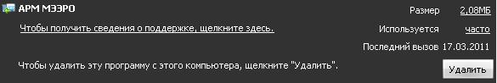
Рисунок 6. Удаление приложения

Для удаления приложения необходимо нажать кнопку «Удалить»/«Uninstall», затем подтвердить удаление и дождаться окончания процесса.

НАЧАЛО РАБОТЫ С ПРИЛОЖЕНИЕМ

Запуск приложения
Для запуска приложения необходимо с рабочего стола запустить ярлык «АРМ МЭЭРО» или пройти в Пуск → Программы → АРМ МЭЭРО.

Вход в систему
Для осуществления входа в программу пользователю необходимо нажать «Вход» в правом верхнем углу окна (Рисунок 7), ввести имя учетной записи (логин) и пароль и нажать кнопку «Вход» (Рисунок 7). Каждая запись является уникальной в системе.
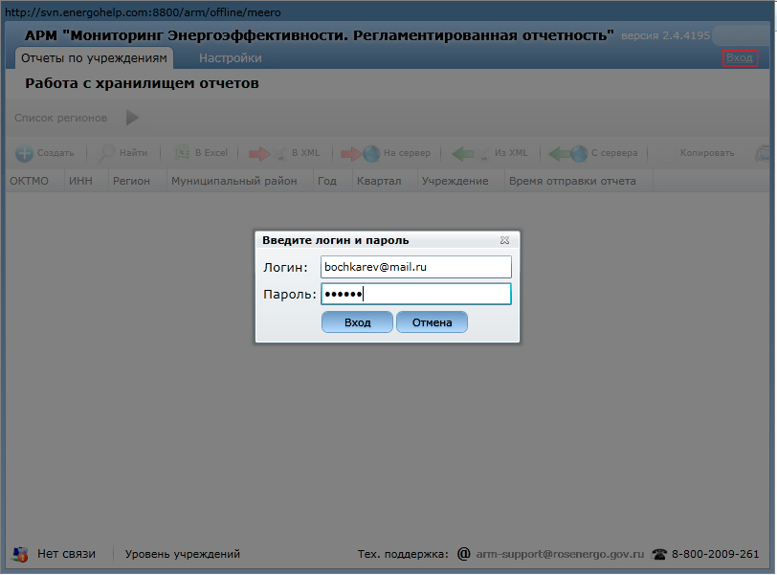
Рисунок 7. Вход в систему

Смена пароля
Сменить пароль может как сам ответственный пользователь, так и назначающий его.

Смена пароля самим пользователем
Для того чтобы сменить пароль, нужно (Рисунок 8):
- Нажать на имя пользователя (в правом верхнем углу);
- Ввести старый пароль;
- Ввести новый пароль;
- Ввести новый пароль для подтверждения.
- Нажать кнопку «Изменить пароль».
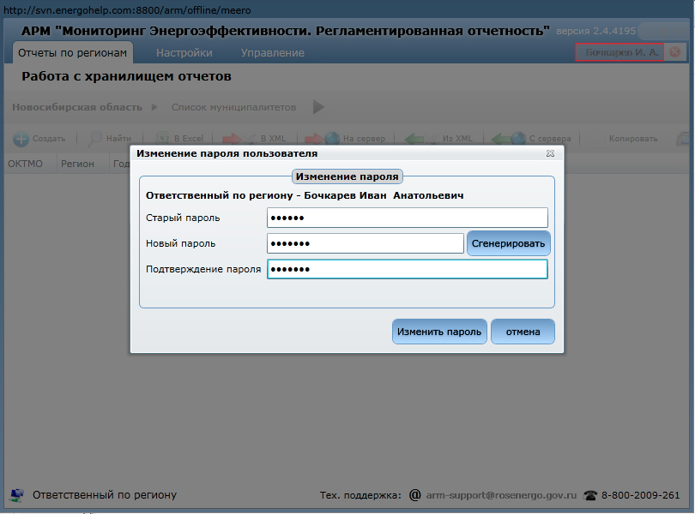
Рисунок 8. Изменение пароля пользователя

Так же пароль можно сгенерировать случайным образом. Для этого нужно нажать кнопку «Сгенерировать».

Смена пароля ответственному на уровень ниже
Для того чтобы сменить пароль ответственному на уровень ниже, нужно (Рисунок 9):
- Зайти во вкладку «Управление»;
- Выбрать объект (Регион, структурное подразделение региона, МО, структурное подразделение МО, бюджетное учреждение МО или бюджетное учреждение регионального подразделения);
- Нажать кнопку «Изменить пароль ответственного» ;
- Ввести новый пароль;
- Ввести новый пароль для подтверждения;
- Нажать кнопку «Изменить пароль».
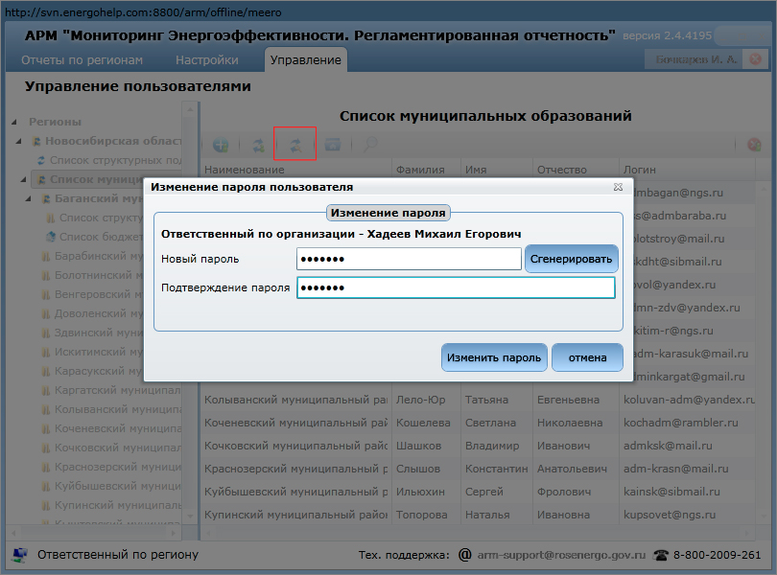
Рисунок 9. Изменение пароля

Так же пароль можно сгенерировать случайным образом, для этого нужно нажать кнопку «Сгенерировать».

Выход из системы
Выход из системы осуществляется при нажатии кнопки , которая располагается в правом верхнем углу рядом с данными пользователя (Рисунок 10).

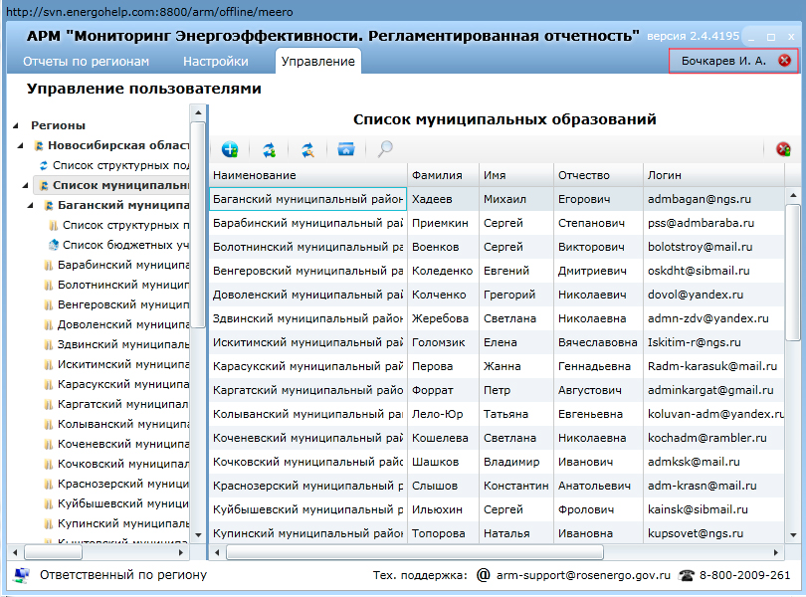
Рисунок 10. Выход из программы

Разграничение доступа
По уровню доступа к функциональным возможностям программы пользователи делятся на следующие группы:
- модератор;
- ответственные за сбор и заполнение отчетов на уровне региона;
- ответственные за сбор и заполнение отчетов на уровне структурного подразделения;
- ответственные за сбор и заполнение отчетов на уровне МО;
- ответственные за сбор и заполнение отчетов на уровне структурного подразделения МО;
- ответственные за сбор и заполнение отчетов на уровне бюджетного учреждения;
- ответственные за сбор и заполнение отчетов на уровне бюджетного учреждения регионального подразделения.
Проиллюстрируем схему взаимодействия между пользователями (Рисунок 11).
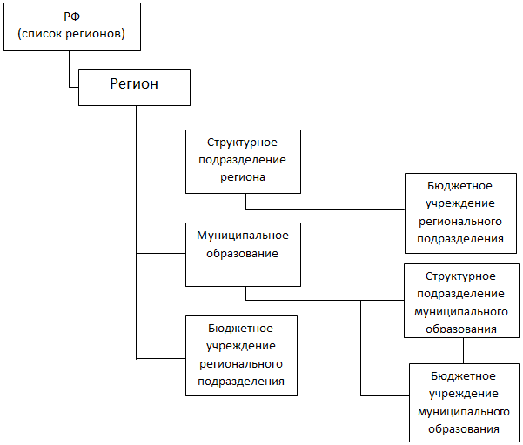
Рисунок 11. Схема взаимодействия пользователей

Модератор
Пользователю с данной ролью доступна следующая функциональность системы:
- Назначение/редактирование/снятие ответственного по региону;
- Просмотр отчетов следующих уровней: регионального, структурного подразделения региона, МО, структурного подразделения МО, бюджетного учреждения, бюджетного учреждения регионального подразделения;
- Импорт/экспорт отчетов любого уровня в формате xml;
- Экспорт отчетов в формате Excel;
- Загрузка отчетов любого уровня с сервера.
Для добавления ответственного по региону необходимо открыть вкладку «Управление», выбрать нужный регион и нажать кнопку «Назначить ответственного» (Рисунок 12).
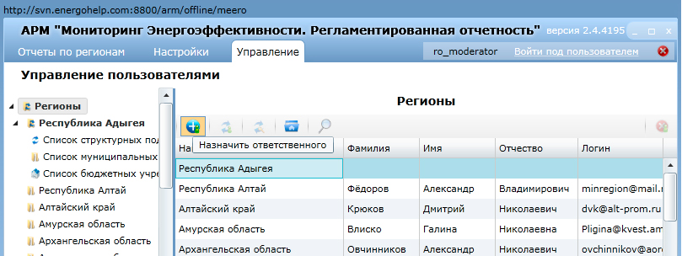
Рисунок 12. Список регионов

Появится форма добавления ответственного (Рисунок 13), в левом нижнем углу которой высвечивается подсказка по обязательным для заполнения реквизитам. Необходимо заполнить соответствующие поля и нажать «Создать», при этом автоматически создается учетная запись пользователя, в качестве логина используется e-mail ответственного.
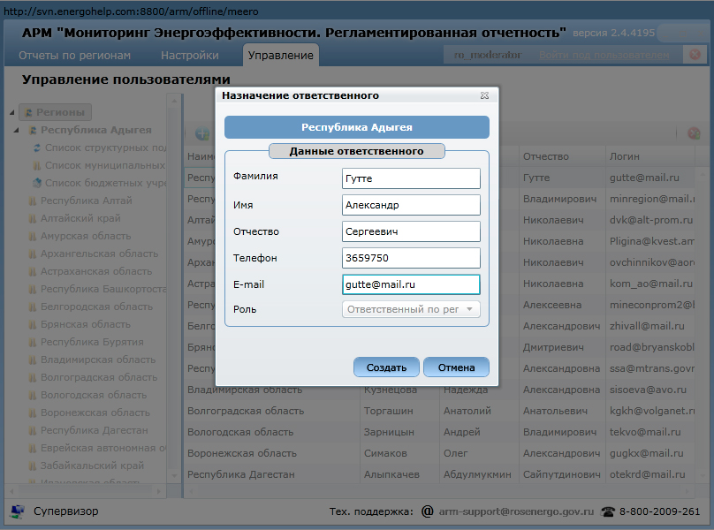
Рисунок 13. Форма добавления ответственного по региону

После выполнения данной операции в списке регионов напротив соответствующего региона появятся данные добавленного ответственного.
Для того чтобы изменить данные ответственного по региону, нужно выбрать регион и нажать кнопку «Изменить данные ответственного» . Форма и порядок заполнения данной операции аналогичны операции добавления ответственного.

Ответственный по региону
Пользователю с данной ролью доступна следующая функциональность системы:
- Добавление/редактирование ответственных по структурному подразделению региона, МО, структурному подразделению МО, бюджетным учреждениям и бюджетным учреждениям регионального подразделения;
- Добавление учреждения регионального уровня;
- Создание, просмотр и редактирование отчетов региона, где пользователь является ответственным;
- Просмотр отчетов уровня структурного подразделения региона, муниципального уровня, уровня СП МО, уровня бюджетного учреждения и бюджетного учреждения регионального подразделения соответствующего региона;
- Импорт/экспорт в формате xml отчетов регионального уровня, структурного подразделения региона, муниципальных образований, СП муниципальных образований, бюджетных учреждений и бюджетных учреждений, подчиненных данному региону;
- Экспорт отчетов в формате Excel;
- Загрузка отчетов с сервера;
- Загрузка на сервер отчетов региона, по которому пользователь является ответственным;
- Копирование отчетов;
- Удаление выделенных отчетов.
Для добавления ответственного по структурному подразделению региона необходимо перейти на вкладку «Управление» и в левой части окна щелкнуть по разделу меню «Список структурных подразделений региона». Отобразится список структурных подразделений региона, к которому прикреплен ответственный пользователь. Далее необходимо выделить нужное структурное подразделение и нажать «Назначить ответственного» . Появится форма добавления ответственного (Рисунок 14), в левом нижнем углу которой высвечивается подсказка по обязательным для заполнения реквизитам. Необходимо ввести данные и нажать «Создать», при этом автоматически создается учетная запись пользователя, в качестве логина используется e-mail ответственного.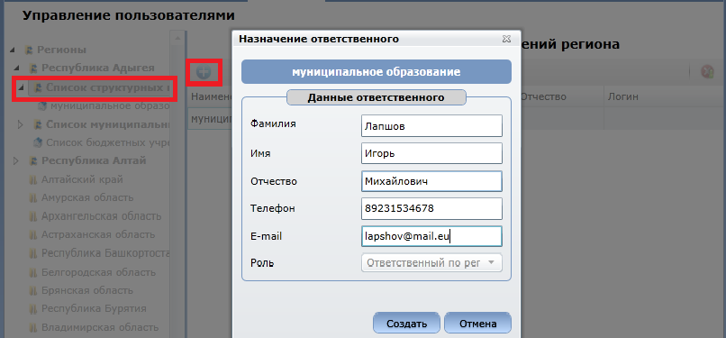
Рисунок 14. Форма добавления ответственного по структурному подразделению региона
После выполнения данной операции в списке структурных подразделений региона напротив соответствующего структурного подразделения появятся данные добавленного ответственного.
Изменить данные ответственного по структурному подразделению региона можно, нажав кнопку «Изменить данные ответственного» . Форма и порядок заполнения данной операции аналогичны операции добавления ответственного.
Для добавления ответственного по МО смотрите раздел 6.3. Для добавления ответственного по СП МО смотрите раздел 6.4. Для добавления ответственного по учреждению смотрите раздел 6.5. Для добавления ответственного по учреждению регионального подразделения смотрите раздел 6.6.
Для создания учреждения регионального подчинения, нужно открыть вкладку «Управление», перейти во вкладку «Региональные учреждения» и нажать кнопку «Создать организацию». Дальнейшие действия по созданию учреждения регионального подчинения аналогичны процессу создания учреждения муниципального подчинения. Создание учреждения муниципального подчинения смотрите в разделе 6.5.

Ответственный по структурному подразделению региона
Пользователю с данной ролью доступна следующая функциональность системы:
- Добавление/редактирование ответственного по структурному подразделению региона (доступны только структурное подразделение региона, где пользователь является ответственным);
- Добавление/редактирование ответственного по бюджетным учреждениям регионального подчинения (доступны только бюджетные подразделения регионального подразделения, где пользователь является ответственным);
- Добавление учреждения СП региона.
- Просмотр и редактирование отчетов СП региона, где пользователь является ответственным;
- Импорт/экспорт в формате xml отчетов структурного подразделения региона;
- Экспорт отчетов в формате Excel;
- Загрузка отчетов с сервера;
- Загрузка на сервер отчетов региона, по которому пользователь является ответственным;
- Копирование отчетов;
- Удаление выделенных отчетов.
Для добавления ответственного по муниципальному образованию необходимо перейти на вкладку «Управление» и в левой части окна щелкнуть по разделу меню «Список муниципальных образований». Отобразится список МО региона, к которому прикреплен ответственный пользователь. После этого необходимо выделить нужное МО и нажать «Назначить ответственного» . Появится форма добавления ответственного (Рисунок 15), в левом нижнем углу которой высвечивается подсказка по обязательным для заполнения реквизитам. Необходимо ввести данные и нажать «Создать», при этом автоматически создается учетная запись пользователя, в качестве логина используется e-mail ответственного.
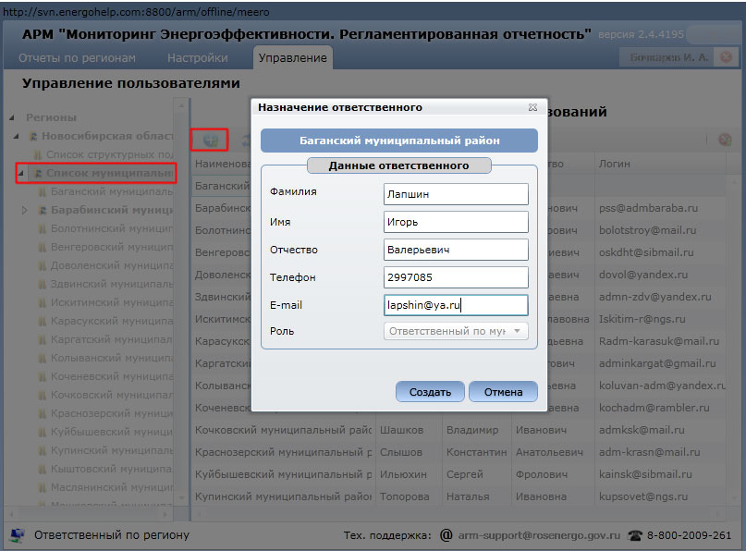
Рисунок 15. Форма добавления ответственного по МО.

После выполнения данной операции в списке МО напротив соответствующего МО появятся данные добавленного ответственного. Изменить данные ответственного по МО можно, нажав кнопку «Изменить данные ответственного» . Форма и порядок заполнения данной операции аналогичны операции добавления ответственного.
Для создания учреждения регионального подчинения нужно открыть вкладку «Управление», перейти во вкладку «Региональные учреждения» и нажать кнопку «Создать организацию». Дальнейшие действия по созданию учреждения регионального подчинения аналогичны процессу создания учреждения муниципального подчинения. Создание учреждения муниципального подчинения смотрите в разделе 6.3.

Ответственный по муниципальному образованию
Пользователю с данной ролью доступна следующая функциональность системы:
- Добавление/редактирование ответственного по структурному подразделению муниципального образования (доступны только МО, где пользователь является ответственным);
- Добавление/редактирование ответственного по учреждению МО (доступны только учреждения МО, где пользователь является ответственным);
- Создание, просмотр и редактирование отчетов муниципального образования, где пользователь является ответственным;
- Просмотр отчетов уровня учреждения соответствующего муниципального образования;
- Импорт/экспорт отчетов муниципального уровня, структурного подразделения МО и отчетов учреждений, подчиненных данному муниципальному образованию, в формате xml;
- Экспорт отчетов в формате Excel;
- Загрузка отчетов с сервера данного муниципального образования, структурного подразделения МО и отчетов подчиненных ему учреждений;
- Загрузка отчетов муниципального образования на сервер;
- Копирование отчетов;
- Удаление выделенных отчетов.
Для добавления ответственного по СП муниципального образования необходимо перейти на вкладку «Управление» и в левой части окна щелкнуть по разделу меню «Список структурных подразделений муниципального образования». Отобразится список СП МО региона, к которому прикреплен ответственный пользователь. Далее необходимо выделить нужное СП МО и нажать «Назначить ответственного» . Появится форма добавления ответственного (Рисунок 16), в левом нижнем углу которой высвечивается подсказка по обязательным для заполнения реквизитам. Необходимо ввести данные и нажать «Создать», при этом автоматически создается учетная запись пользователя, в качестве логина используется e-mail ответственного.
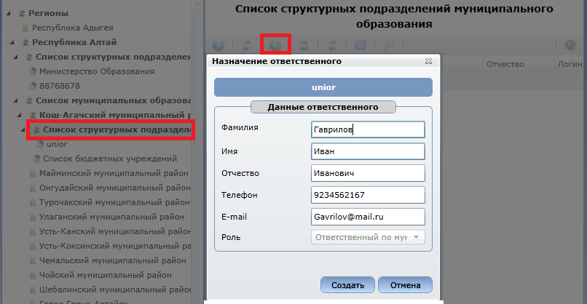
Рисунок 16. Форма добавления ответственного за СП МО

Ответственный по структурному подразделению МО
Пользователю с данной ролью доступна следующая функциональность системы:
- Добавление/редактирование ответственного по структурному подразделению МО региона (доступны только структурное подразделение региона, где пользователь является ответственным);
- Добавление/редактирование ответственного по бюджетному учреждению МО региона (доступны только бюджетные учреждения МО, где пользователь является ответственным);
- Создание, просмотр и редактирование отчетов СП МО, где пользователь является ответственным;
- Импорт/экспорт отчетов уровня учреждения в формате xml;
- Экспорт отчетов в формате Excel;
- Загрузка отчетов своего СП МО с сервера;
- Загрузка отчетов своего СП МО на сервер;
- Копирование отчетов;
- Удаление выделенных отчетов.
Для добавления ответственного по бюджетному учреждению муниципального образования необходимо сначала добавить учреждение муниципального образования. Добавление учреждения муниципального образования осуществляется на вкладке «Управление» с помощью кнопки «Создать новое бюджетное учреждение». Форма данной операции представлена ниже (Рисунок 17).
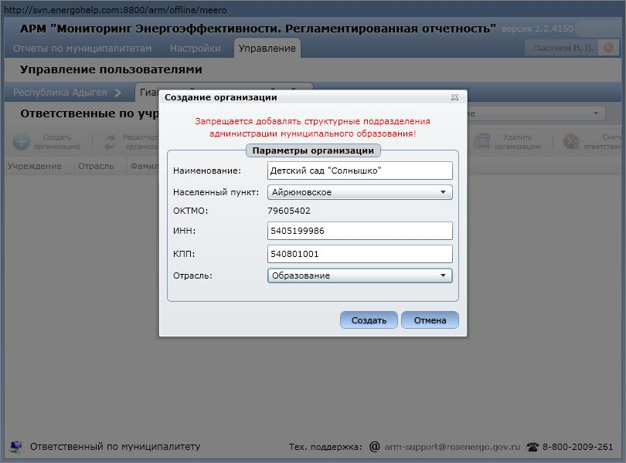
Рисунок 17. Добавление учреждения

В Таблица 3 предоставлен список реквизитов, которые необходимо заполнить для создания бюджетного учреждения (муниципального образования или регионального подчинения).
Таблица 3. Реквизиты бюджетного учреждения
Наименование | Описание | Комментарий
Наименование | Наименование учреждения | Обязателен к заполнению
Населенный пункт | Населенный пункт, к которому относится учреждение | Обязателен к заполнению
ОКТМО | Код ОКТМО | Заполняется автоматически
ИНН | ИНН учреждения | Обязателен к заполнению
КПП | КПП учреждения | Обязателен к заполнению
Отрасль | Отрасль, которой относится учреждение | Обязателен к заполнению
После добавления бюджетного учреждение (муниципального образования или регионального подчинения) оно появится в списке учреждений во вкладке «Управление». Теперь можно назначить ответственного по данному учреждению. Процесс добавления ответственного по бюджетному учреждению, МО или регионального подчинения, аналогичен добавлению ответственного по региону (раздел модератор;).

Ответственный по бюджетному учреждению
Пользователю с данной ролью доступна следующая функциональность системы:
- Создание, просмотр и редактирование отчетов учреждения, где пользователь является ответственным;
- Импорт/экспорт отчетов уровня учреждения в формате xml;
- Экспорт отчетов в формате Excel;
- Загрузка отчетов своего учреждения с сервера;
- Загрузка отчетов своего учреждения на сервер;
- Копирование отчетов;
- Удаление выделенных отчетов.
Для добавления ответственного по бюджетному учреждению регионального подразделения необходимо сначала добавить учреждение муниципального образования. Добавление учреждения муниципального образования осуществляется на вкладке «Управление» с помощью кнопки «Создать новое бюджетное учреждение». Форма данной операции представлена ниже (Рисунок 18).
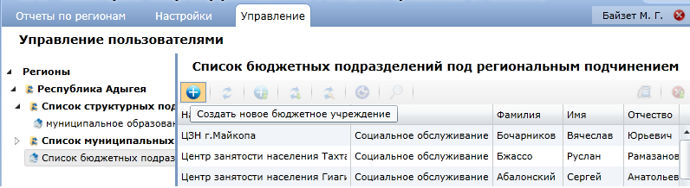
Рисунок 18. Создание нового бюджетного учреждения

Ответственный по учреждению регионального подразделения
Пользователю с данной ролью доступна следующая функциональность системы:
- Создание, просмотр и редактирование отчетов учреждения, где пользователь является ответственным;
- Импорт/экспорт отчетов уровня учреждения в формате xml;
- Экспорт отчетов в формате Excel;
- Загрузка отчетов своего учреждения с сервера;
- Загрузка отчетов своего учреждения на сервер;
- Копирование отчетов;
- Удаление выделенных отчетов
Процесс добавления ответственного по учреждению регионального подразделения аналогичен добавлению ответственного по региону (раздел модератор;).

Описание операций

Работа с хранилищем отчетов
Для работы с хранилищем отчетов в программе предусмотрена вкладка «Отчеты». Данная вкладка содержит панель меню (Рисунок 19) и рабочую область (Рисунок 20).
Рисунок 19. Панель меню
Рисунок 20. Рабочая область

Для работы с отчетами доступны следующие операции:
- Создать;
- Найти;
- В Excel;
- В XML;
- На сервер;
- Из ХМL;
- С сервера;
- Копировать;
- Удалить.

Каждый отчет состоит из нескольких страниц, для которых можно указать статус. В «АРМ МЭЭ.РО» доступны следующие статусы:
- «Не заполнено» – статус присваивается страницам отчетов по умолчанию и информирует о том, что данные на эту страницу еще не вносились.
- «В работе» – статус информирует о том, что страница отчета находится у пользователя на редактировании.
- «Защита от записи» - при установке статуса «Защита от записи» данные страницы не доступны для редактирования.

Отчет учреждения
Для создания отчета пользователю необходимо нажать кнопку «Создать» на панели меню вкладки «Отчеты», после чего появится форма ввода параметров отчета (Рисунок 21. Параметры отчетаРисунок 21).
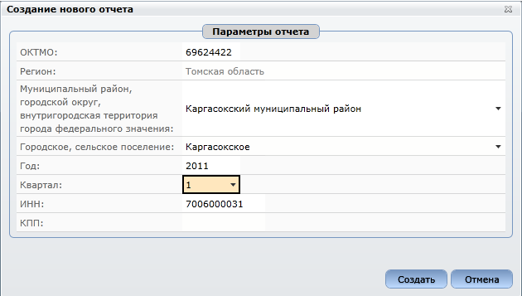
Рисунок 21. Параметры отчета

Для редактирования доступны только параметры: год, квартал и ОКТМО, остальные параметры заполняются автоматически данными организации, где пользователь является ответственным. Если отчет создается неавторизованным пользователем, то для редактирования доступны все параметры. После заполнения параметров отчета необходимо нажать кнопку «Создать», после чего появится форма заполнения данных отчета (Рисунок 22).

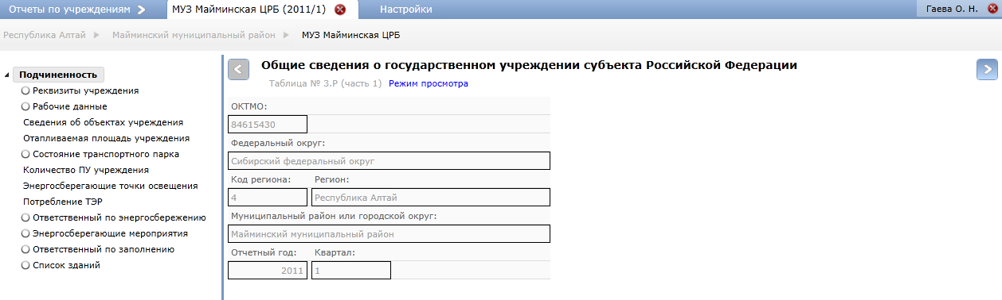
Рисунок 22. Заполнение отчета

Все данные отчета делятся на следующие группы:
- Подчиненность;
- Реквизиты учреждения;
- Рабочие данные;
- Сведения об объектах учреждения;
- Отапливаемая площадь учреждения;
- Состояние транспортного парка;
- Количество ПУ учреждения;
- Энергосберегающие точки освещения;
- Потребление ТЭР;
- Ответственный за энергосбережение;
- Энергосберегающие мероприятия;
- Ответственный за заполнение;
- Список зданий.

Подчиненность
На данной странице отчета указывается общая информация о подчиненности учреждения субъектам Российской Федерации. Все поля заполняются автоматически и не доступны для редактирования. Список полей приведен в Таблица 4.
Таблица 4. Подчиненность
Наименование | Описание | Комментарий
ОКТМО | Код ОКТМО муниципального образования, которому принадлежит учреждение | Вычисляется автоматически согласно общероссийскому классификатору муниципальных образований
Федеральный округ | Федеральный округ, которому принадлежит учреждение | Вычисляется автоматически согласно классификатору адресов Российской Федерации
Код региона | Код региона учреждения | Вычисляется автоматически согласно справочнику «Коды регионов»
Регион | Регион учреждения | Заполняется автоматически значением, указанным при вводе параметров отчета
Муниципальный район или городской округ | Муниципальный район или городской округ учреждения | Заполняется автоматически значением, указанным при вводе параметров отчета
Отчетный год | Год, за который формируется отчет | Заполняется автоматически значением, указанным при вводе параметров отчета
Квартал | Квартал, за который формируется отчет | Заполняется автоматически значением, указанным при вводе параметров отчета

Реквизиты учреждения
На данной странице заполняются реквизиты учреждения: общая информация, почтовый адрес и контакты руководителя. Полный перечень полей приведен в Таблица 5.
Таблица 5. Реквизиты учреждения
Наименование | Описание | Комментарий
Наименование | Наименование учреждения | В случае добавления отчета пользователем с ролью «Ответственный по учреждению» автоматически заполняется данными, указанными при добавлении учреждения с возможностью редактирования.  Для неавторизованного пользователя – пусто.
Отрасль | Отрасль учреждения | В случае добавления отчета ответственным по учреждению автоматически заполняется данными, указанным при добавлении учреждения с возможностью редактирования.  Для неавторизованного пользователя – пусто.
ИНН | Идентификационный налоговый номер учреждения | Для ответственного по учреждению заполняется автоматически данными учреждения с возможностью редактирования.  Для неавторизованного пользователя – пусто.
КПП | Код причины постановки на учет учреждения | В случае добавления отчета ответственным по учреждению автоматически заполняется данными, указанным при добавлении учреждения с возможностью редактирования.  Для неавторизованного пользователя – пусто.
Код бюджетной классификации | Код бюджетной классификации учреждения
Почтовый адрес
Почтовый индекс | Почтовый индекс
Населенный пункт | Населенный пункт
Улица | Улица
Дом | Дом
Помещение | Помещение
Контакты руководителя
Телефон | Телефон руководителя учреждения
E-mail | E-mail руководителя учреждения

Рабочие данные
На данной странице отчета заполняется общая информация об объектах учреждения. Полный перечень полей приведен в Таблица 6.

Таблица 6. Рабочие данные
Наименование | Описание | Комментарий
Количество объектов | Количество объектов (зданий) учреждения | Вычисляется как количество зданий учреждения, добавленных на странице «Список зданий». Все поля не доступны для редактирования и заполняются автоматически агрегированными данными при добавлении информации о зданиях учреждения.
Среднесписочная численность сотрудников в объектах, чел | Среднесписочная численность сотрудников | Вычисляется
Средняя продолжительность работы объектов, часов в месяце | Указывается среднее количество часов работы объекта
Объем поставляемых товаров, выполненных работ, оказанных услуг за отчетный период, тыс. руб | Указывается объем поставляемых товаров, выполненных работ, оказанных услуг за отчетный период

Сведения об объектах учреждения
На данной странице указываются сведения об объектах учреждения. Все поля не доступны для редактирования и заполняются автоматически агрегированными данными соответствующих полей зданий, находящихся в ведении учреждений. Полный перечень полей приведен в Таблица 7.

Таблица 7. Сведения об объектах учреждения
Наименование | Описание | Комментарий
Находится в оперативном управлении, м2. | Площадь зданий учреждения, находящихся в оперативном управлении
Находится в безвозмездном пользовании, м2. | Площадь зданий учреждения, находящихся в безвозмездном пользовании
Находится на праве аренды, м2. | Арендуемая площадь зданий учреждения
Общая площадь зданий, м2 | Общая площадь зданий | Сумма значений следующих полей:  - находится в оперативном управлении;  - находится в безвозмездном пользовании;  - находится на праве аренды.

Отапливаемая площадь учреждения
На данной странице указывается отапливаемая площадь учреждения. Все поля не доступны для редактирования и заполняются автоматически агрегированными данными соответствующих полей зданий, находящихся в ведении учреждения. Полный перечень полей приведен в Таблица 8.

Таблица 8. Отапливаемая площадь учреждения
Наименование | Описание | Комментарий
Находится в оперативном управлении, м2. | Отапливаемая площадь зданий учреждения, находящихся в оперативном управлении
Находится в безвозмездном пользовании, м2. | Отапливаемая площадь зданий учреждения, находящихся в безвозмездном пользовании
Находится на праве аренды, м2. | Арендуемая отапливаемая площадь зданий учреждения
Всего, м2 | Общая отапливаемая площадь зданий

Состояние транспортного парка
На данной странице вводится информация о транспортном парке учреждения. Полный перечень полей приведен в Таблица 9.
Таблица 9. Состояние транспортного парка
Наименование | Описание | Комментарий
Количество легковых автомобилей, ед. | Количество легковых автомобилей, находящихся в транспортном парке учреждения
Общий пробег легкового транспорта, тыс. км | Общий пробег легкового транспорта за отчетный период
Количество грузовых автомобилей, ед. | Количество грузовых автомобилей, находящихся в транспортном парке учреждения
Перевезено грузов т/км | Масса перевезенных грузов на один километр за отчетный период
Количество автобусов (в т. ч. микро-автобусов), ед | Количество автобусов, в т.ч. микроавтобусов, находящихся в транспортном парке учреждения
Перевезено пассажиров чел/км | Количество перевезенных пассажиров на один километр за отчетный период

Количество ПУ учреждения
На данной странице заполняется информация о приборах учетах, установленных на территории зданий учреждения. Все поля данной страницы недоступны для редактирования и заполняются автоматически агрегированными данными соответствующих полей зданий, находящихся в ведении учреждения. Полный перечень полей приведен в Таблица 10.

Таблица 10. ПУ учреждения
Наименование | Описание | Комментарий
Электроэнергия
Необходимое количество, шт | Необходимое количество приборов учета потребления электроэнергии
Введено в эксплуатацию, шт | Количество приборов учета потребления электроэнергии, введенных в эксплуатацию
Тепловая энергия
Необходимое количество, шт | Необходимое количество приборов учета потребления тепловой энергии
Введено в эксплуатацию, шт | Количество приборов учета потребления тепловой энергии, введенных в эксплуатацию
Холодная вода
Необходимое количество, шт | Необходимое количество приборов учета потребления холодной воды
Введено в эксплуатацию, шт | Количество приборов учета потребления холодной воды, введенных в эксплуатацию
Горячая вода
Необходимое количество, шт | Необходимое количество приборов учета потребления горячей воды
Введено в эксплуатацию, шт | Количество приборов учета потребления горячей воды, введенных в эксплуатацию
Газ
Необходимое количество, шт | Необходимое количество приборов учета потребления газа
Введено в эксплуатацию, шт | Количество приборов учета потребления газа, введенных в эксплуатацию

Энергосберегающие точки освещения
На данной странице вводится информация об использовании энергосберегающих источников света. Все поля данной страницы недоступны для редактирования и заполняются автоматически агрегированными данными соответствующих полей зданий, находящихся в ведении учреждения. Полный перечень полей приведен в Таблица 11.
Таблица 11. Энергосберегающие точки освещения
Наименование | Описание | Комментарий
Внутреннее освещение
Количество точек освещения всего, шт | Общее количество точек внутреннего освещения зданий учреждения
С энергосберегающими лампами, всего, шт | Количество точек внутреннего освещения зданий учреждения с энергосберегающими лампами
Из них светодиодных, шт | Количество светодиодных точек внутреннего освещения зданий учреждения с энергосберегающими лампами
Внешнее освещение
Количество точек освещения всего, шт | Общее количество точек внешнего освещения зданий учреждения
С энергосберегающими лампами, всего, шт | Количество точек внешнего освещения зданий учреждения с энергосберегающими лампами
Из них светодиодных, шт | Количество светодиодных точек внешнего освещения зданий учреждения с энергосберегающими лампами

Потребление ТЭР
На данной странице вводится информация о потреблении топливно-энергетических ресурсов по учреждению в целом. Все поля данной страницы недоступны для редактирования и заполняются автоматически агрегированными данными соответствующих полей зданий, находящихся в ведении учреждения. Полный перечень полей приведен в Таблица 12.
Таблица 12. Потребление ТЭР
Наименование | Описание | Комментарий
Электроэнергия
Потребление энергоресурсов, измеренное по приборам учета | Потребление электроэнергии, измеренное по приборам учета | Указывается потребление энергоресурса в киловатт-часах и стоимость потребления в тысячах рублей
Потребление энергоресурсов, измеренное без приборов учета | Потребление электроэнергии, измеренное без приборов учета | Указывается потребление энергоресурса в киловатт-часах и стоимость потребления в тысячах рублей
Тепловая энергия
Потребление энергоресурсов, измеренное по приборам учета | Потребление тепловой энергии, измеренное по приборам учета | Указывается потребление энергоресурса в гигакалориях и стоимость потребления в тысячах рублей
Потребление энергоресурсов, измеренное без приборов учета | Потребление тепловой энергии, измеренное без приборов учета | Указывается потребление энергоресурса в гигакалориях и стоимость потребления в тысячах рублей
Холодная вода
Потребление энергоресурсов, измеренное по приборам учета | Потребление холодной воды, измеренное по приборам учета | Указывается потребление энергоресурса в кубических метрах и стоимость потребления в тысячах рублей
Потребление энергоресурсов, измеренное без приборов учета | Потребление холодной воды, измеренное без приборов учета | Указывается потребление энергоресурса в кубических метрах и стоимость потребления в тысячах рублей
Горячая вода
Потребление энергоресурсов, измеренное по приборам учета | Потребление горячей воды, измеренное по приборам учета | Указывается потребление энергоресурса в кубических метрах и стоимость потребления в тысячах рублей
Потребление энергоресурсов, измеренное без приборов учета | Потребление горячей воды, измеренное без приборов учета | Указывается потребление энергоресурса в кубических метрах и стоимость потребления в тысячах рублей
Газ
Потребление энергоресурсов, измеренное по приборам учета | Потребление газа, измеренное по приборам учета | Указывается потребление энергоресурса в кубических метрах и стоимость потребления в тысячах рублей
Потребление энергоресурсов, измеренное без приборов учета | Потребление газа, измеренное без приборов учета | Указывается потребление энергоресурса в кубических метрах и стоимость потребления в тысячах рублей
Дизельное топливо
Потребление энергоресурсов | Потребление дизельного топлива | Указывается потребление энергоресурса в литрах и стоимость потребления в тысячах рублей
Бензин
Потребление энергоресурсов | Потребление бензина | Указывается потребление энергоресурса в литрах и стоимость потребления в тысячах рублей
Мазут
Потребление энергоресурсов | Потребление мазута | Указывается потребление энергоресурса в тоннах и стоимость потребления в тысячах рублей
Уголь
Потребление энергоресурсов | Потребление угля | Указывается потребление энергоресурса в тоннах и стоимость потребления в тысячах рублей
Прочее
Потребление энергоресурсов | Потребление прочих энергоресурсов | Указывается потребление энергоресурса в тоннах условного топлива и стоимость потребления в тысячах рублей

Ответственный за энергосбережение
На данной странице заполняются данные об ответственном за энергосбережение учреждения. Полный перечень полей приведен в Таблица 13.
Таблица 13. Ответственный по энергосбережению
Наименование | Описание | Комментарий
Данные об ответственном
ФИО | Фамилия, имя, отчество ответственного за энергосбережение учреждения
Наименование органа (организации) | Наименование органа или организации
Должность | Должность ответственного за энергосбережение учреждения
Телефон | Телефон для связи с ответственным за энергосбережение учреждения
E-mail | E-mail для связи с ответственным за энергосбережение учреждения
Почтовый адрес
Почтовый индекс | Почтовый индекс
Населенный пункт | Населенный пункт
Улица | Улица
Дом | Дом
Помещение | Помещение
Пройденная образовательная программа
Образовательное учреждение | Образовательное учреждение
Образовательная программа | Образовательная программа
Количество часов | Количество часов

Энергосберегающие мероприятия
На данной странице заполняются данные об энергосберегающей программе учреждения. Полный перечень полей приведен в Таблица 14.
Таблица 14. Энергосберегающие мероприятия
Наименование | Описание | Комментарий
Дата проведения обязательного энергетического обследования
Фактическая дата окончания | Фактическая дата окончания энергетического обследования
Плановая дата окончания | Плановая дата окончания энергетического обследования
Данные о программе
Наименование программы | Наименование программы по энергосбережению
Утверждение и разработка программы | Текущий статус программы по энергосбережению.  Статус программы может быть одним из следующих значений:  - Не разрабатывается - для программы, которая на данный момент не разрабатывается;  - Реализуется – для программы, реализация которой на текущий момент уже осуществляется;  - Утверждена – для программы, которая является на текущий момент утвержденной;  - Разрабатывается – для программы, которая на данный момент находится в разработке;  - Разработана, но не утверждена - для программы, которая на данный момент проходит утверждение;  - Реализована – для программы, которая в настоящий момент уже реализована.
Сроки реализации программы
Год начала реализации | Год начала реализации программы по энергосбережению
Год окончания реализации | Год окончания реализации программы по энергосбережению
Затраты на оплату энергетических ресурсов
Составляют 10 млн.р. в год и более | Если затраты на оплату энергетических ресурсов составляют 10млн.р. и более, отметить галочкой
Объем и источники финансирования программы за весь период реализации программы, тыс. руб
Федеральный бюджет | Указывается сумма финансирования программы за счет федерального бюджета
Бюджет субъекта федерации | Указывается сумма финансирования программы за счет бюджета субъекта федерации
Муниципальный бюджет | Указывается сумма финансирования программы за счет муниципального бюджета
Внебюджетное финансирование | Указывается сумма финансирования программы за счет собственных средств, привлеченных инвестиций на финансирование программы и энергосервисного контракта
Иные источники | Указывается сумма финансирования программы за счет иных источников
Всего | Сумма всех источников финансирования | Вычисляется автоматически как сумма всех источников финансирования программы
ФИО утверждающего, дата, номер
Реквизиты акта об утверждении программы | Указывается ФИО утвердившего программу, а также дата и номер акта об утверждении программы
Реквизиты актов о внесении изменений в программу | Указывается ФИО ответственного за изменение программы, а также дата и номер акта об изменении программы

Ответственный за заполнение
В данном разделе указываются данные об ответственном за заполнение данных отчета. Полный перечень полей приведен в Таблица 15.
Таблица 15. Ответственный за заполнение
Наименование | Описание | Комментарий
Данные об ответственном
ФИО | Фамилия, имя, отчество ответственного за заполнение данных
Наименование органа (организации) | Наименование органа или организации
Должность | Должность ответственного за энергосбережение учреждения
Телефон | Телефон для связи с ответственным за энергосбережение учреждения
E-mail | E-mail для связи с ответственным за энергосбережение учреждения
Почтовый адрес
Почтовый индекс | Почтовый индекс
Населенный пункт | Населенный пункт
Улица | Улица
Дом | Дом
Помещение | Помещение

Список зданий
На данной странице представлен список зданий, относящихся к учреждению. Для добавления здания необходимо нажать кнопку «Создать». После этого появится форма добавления здания (Рисунок 23).
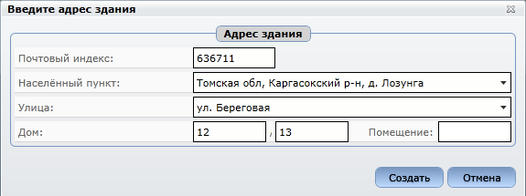
Рисунок 23. Форма добавления здания

В данной форме необходимо ввести адрес здания согласно КЛАДР. При вводе почтового индекса населенный пункт заполняется автоматически, также происходит фильтрация улиц. После этого необходимо нажать «Создать», после чего новое здание появится в списке зданий на странице «Список зданий» и в меню слева. Для просмотра и редактирования его реквизитов необходимо щелкнуть мышью по наименованию здания либо в списке, либо в меню слева. Заполняются следующие данные:
- Общие сведения. Назначение полей аналогично назначению раздела 7.2.4 данного руководства, за исключением того, что поля данной страницы доступны для редактирования.
- Отапливаемая площадь. Назначение полей аналогично назначению раздела 7.2.5 данного руководства. Отличие заключается в доступности полей данной страницы для редактирования. Реализован следующий контроль корректности введенных данных с информированием пользователя:
- отапливаемая площадь, находящаяся в оперативном управлении, не может быть больше общей площади, находящейся в оперативном управлении;
- отапливаемая площадь, находящаяся в безвозмездном пользовании, не может быть больше общей площади, находящейся в безвозмездном пользовании;
- отапливаемая площадь, находящаяся на праве аренды, не может быть больше общей площади, находящейся на праве аренды.
- Количество ПУ. Назначение полей аналогично назначению раздела 7.2.7 данного руководства. Отличие заключается в доступности полей данной страницы для редактирования.
- Энергосберегающие точки освещения. Назначение полей аналогично назначению раздела 7.2.8 данного руководства. Отличие заключается в доступности полей данной страницы для редактирования. Реализован следующий контроль корректности введенных данных с информированием пользователя:
- количество точек как внутреннего, так и внешнего освещения со светодиодными лампами не может быть больше общего количества соответствующих точек с энергосберегающими лампами;
- количество точек как внутреннего, так и внешнего освещения с энергосберегающими лампами не может быть больше общего количества соответствующих точек освещения.
- Энергетическое обследование – вводится фактическая и плановая дата проведения обязательного энергетического обследования;
- Потребление ТЭР. Назначение полей аналогично назначению раздела 7.2.9 данного руководства. Отличие заключается в доступности полей данной страницы для редактирования.

Создать отчет муниципалитета
Все данные отчета делятся на следующие группы:
- Подчиненность;
- Администрация МО;
- Данные по отраслям;
- Ответственный за энергосбережение;
- Энергосберегающие мероприятия;
- Ответственный за заполнение;
- Индикаторы целевых показателей;
- Расчет целевых показателей;
- Список зданий.

Подчиненность
Данная страница аналогична странице «Подчиненность» отчета учреждения и описана в разделе 7.2.1 данного руководства.

Администрация МО
На странице «Администрация МО» вводятся общие сведения об администрации муниципального образования. Полный перечень полей приведен в Таблица 16.
Таблица 16. Администрация муниципального образования
Наименование | Описание | Комментарий
ИНН | Идентификационный налоговый номер учреждения
КПП | Код причины постановки на учет учреждения
Код бюджетной классификации | Код бюджетной классификации учреждения
ОКТМО администрации | Код ОКТМО администрации
Почтовый адрес
Почтовый индекс | Почтовый индекс
Населенный пункт | Населенный пункт
Улица | Улица
Дом | Дом
Помещение | Помещение
Контакты руководителя
Телефон | Телефон руководителя учреждения
E-mail | E-mail руководителя учреждения

Данные по отраслям
Данная страница выводит агрегированные данные всех отчетов учреждений за соответствующий период в зависимости от отрасли. Все поля данной страницы заполняются автоматически и не доступны для редактирования.
Выделяют следующие отрасли (Рисунок 24):
- Здравоохранение;
- Образование;
- Культура;
- Спорт;
- Прочие;
- Всего по отраслям.
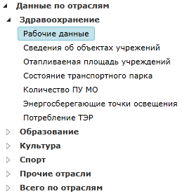
Рисунок 24. Данные по отраслям

Для каждой отрасли выводится следующая информация:
- Рабочие данные. Назначение полей аналогично описанному в разделе 7.2.3 данного руководства.
- Сведения об объектах учреждений. Назначение полей аналогично описанному в разделе 7.2.4 данного руководства.
- Отапливаемая площадь учреждений. Назначение полей аналогично описанному в разделе 7.2.5 данного руководства.
- Состояние транспортного парка. Назначение полей аналогично описанному в разделе 7.2.6 данного руководства.
- Количество ПУ МО. Назначение полей аналогично описанному в разделе 7.2.7данного руководства.
- Энергосберегающие точки освещения. Назначение полей аналогично описанному в разделе 7.2.8 данного руководства.
- Потребление ТЭР. Назначение полей аналогично описанному в разделе 7.2.9 данного руководства.

Ответственный за энергосбережение
На данной странице заполняется информация об ответственном за энергосбережение муниципального образования. Полный перечень полей и их назначение приведены в разделе 7.2.10 данного руководства.

Энергосберегающие мероприятия
На данной странице вводится информация об энергосберегающих программах муниципального образования. Полный перечень полей и их назначение приведены в разделе 7.2.11 данного руководства.

Ответственный за заполнение.
На данной странице заполняются контактные данные ответственного за заполнение отчета муниципального образования. Полный перечень полей и их назначение приведены в разделе 7.2.127.2.11 данного руководства.

Индикаторы целевых показателей
На данной странице заполняются индикаторы целевых показателей за отчетный период, при этом данные за предшествующие периоды заполняются автоматически на основании отчетов предыдущих периодов и не доступны для редактирования (Рисунок 25).
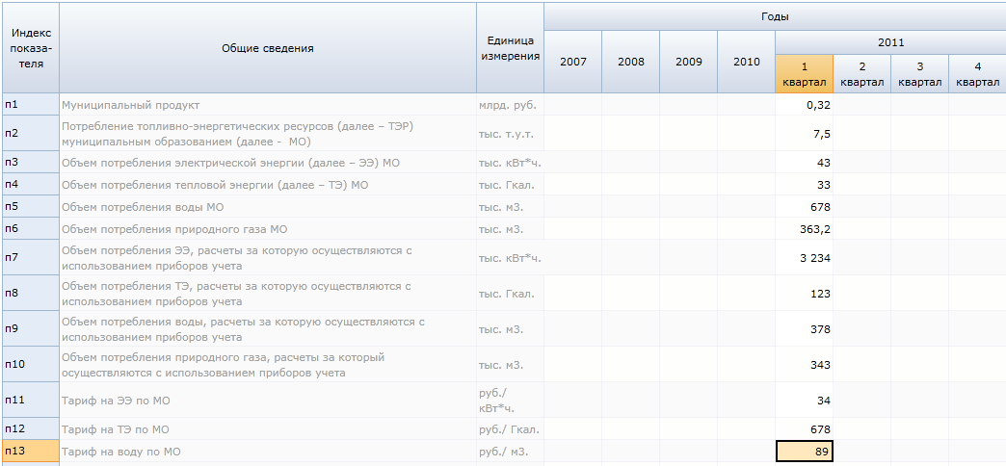
Рисунок 25. Индикаторы целевых показателей

Список зданий
На данной странице представлен список зданий, относящихся к муниципальному образованию. Операция добавления здания аналогична операции добавления здания учреждения и описана в разделе 7.2.13 данного руководства.

Создать отчет региона
Создание отчета региона аналогично созданию отчета МО, за исключением того, что в данном отчете указываются данные региона и агрегируются данные муниципальных образований.

Работа с отчетами

Найти отчет на сервере
Данная операция доступна только авторизованному пользователю. С её помощью выполняется поиск отчета среди отчетов на сервере. Условия для поиска отчета (Рисунок 26) меняются в зависимости от роли текущего пользователя.
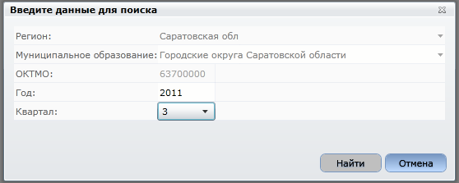
Рисунок 26. Параметры поиска

В показаны параметры, по которым можно осуществить Поиск.

Таблица 17. Параметры поиска
Наименование | Описание | Комментарий
Регион | Поиск будет осуществляться среди отчетов указанного региона | Присутствует на форме поиска всех ролей. Заполняется автоматически наименованием региона текущего пользователя без возможности редактирования
Муниципальное образование | Поиск будет осуществляться среди отчетов указанного муниципального образования | Присутствует на форме поиска ответственного по муниципальному образованию и учреждению.  Заполняется автоматически наименованием муниципального образования текущего пользователя без возможности редактирования
Муниципалитет | Поиск будет осуществляться среди отчетов указанного муниципалитета | Присутствует на форме поиска ответственного по учреждению.  Заполняется автоматически наименованием муниципалитета текущего пользователя без возможности редактирования
ОКТМО | Поиск будет осуществляться среди отчетов с указанным кодом ОКТМО | Присутствует на форме поиска всех ролей. Заполняется автоматически без возможности редактирования.
ИНН | Поиск будет осуществляться среди отчетов с указанным ИНН | Присутствует на форме поиска ответственного по учреждению.  Заполняется автоматически ИНН учреждения текущего пользователя без возможности редактирования
КПП | Поиск будет осуществляться среди отчетов с указанным КПП | Присутствует на форме поиска ответственного по учреждению.  Заполняется автоматически КПП учреждения текущего пользователя без возможности редактирования
Год | Поиск будет осуществляться среди отчетов за указанный год | Присутствует на форме поиска всех ролей. Заполняется автоматически текущим годом с возможностью редактирования
Квартал | Поиск будет осуществляться среди отчетов за указанный квартал | Присутствует на форме поиска всех ролей
После заполнения параметров поиска необходимо нажать кнопку «Найти» на форме поиска. Система осуществит поиск среди отчетов на сервере и отобразит результаты поиска в списке отчетов.

В Excel
При нажатии кнопки «В Excel» система автоматически сформирует отчет в формате Excel.

В XML
При нажатии кнопки «В XML» система автоматически сделает экспорт данных отчета в формат XML.

На сервер
С помощью кнопки «На сервер» можно отправить данные отчета на сервер. Данная возможность предоставляется только авторизованным пользователям.
При отправке данных система проверяет корректность введенных данных и выдает соответствующее сообщение пользователю.

Из XML
Операция осуществляет импорт данных в систему из файла формата XML. После нажатия кнопки «Из XML» система предлагает выбрать файл для импорта. В случае если будет выбран файл неверного формата, появится сообщение: «Выбранный файл не соответствует формату XML».

С сервера
При нажатии кнопки «С сервера» автоматически загружаются все отчеты данного региона (муниципального образования, учреждения).

Копирование
При нажатии кнопки «Копировать» автоматически копируется выбранный отчет данного региона (муниципального образования, учреждения).

Удалить
С помощью кнопки «Удалить» можно удалить отчет. Перед удалением система выдаст предупреждающее сообщение «Вы действительно хотите удалить файл <наименование файла>?». Если пользователь подтверждает сообщение, то отчет удаляется без возможности восстановления.

Настройки
На данной вкладке (Рисунок 27) указывается адрес сервера, где хранятся отчеты. Существует возможность посмотреть, скопировать в буфер или отправить по почте сведения о системе (Рисунок 28): версия приложения, версия ОС, адрес сервера, с которым настроено соединение.
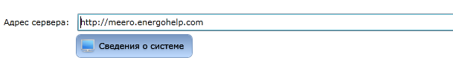
Рисунок 27. Настройки

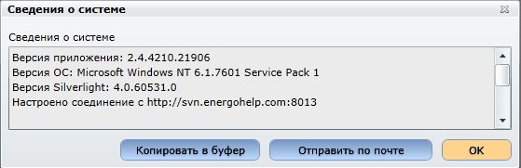
Рисунок 28. Сведения о системе

При выборе действия «Отправить по почте» автоматически формируется почтовое сообщение на адрес arm-support@rosenergo.gov.ru с темой «Сообщение об ошибке». Текст данного сообщения:
«Здравствуйте!
В приложении произошла ошибка.
>>> Введите здесь пояснения об обстоятельствах возникновения ошибки и любую дополнительную информацию, которую посчитаете нужной
Техническая информация об ошибке приведена далее.
Версия приложения: 2.0.4210.21906
Версия ОС: Microsoft Windows NT 6.1.7601.0
Настроено соединение с http://meero.energohelp.com»
Пользователю необходимо ввести информацию и отправить сообщение.

Управление
На данной вкладке осуществляется назначение ответственных по региону, муниципальному образованию, создание учреждения и назначение по нему ответственных. Данные операции описаны в разделе 6 данного руководства.

ОБРАЩЕНИЕ В ТЕХНИЧЕСКУЮ ПОДДЕРЖКУ
В случае возникновения проблем, не описанных в настоящем Руководстве, а так же для получения дополнительной информации, пожалуйста, обращайтесь в техническую поддержку по бесплатному номеру телефона 8-800-2009-261 и адресу электронной почты arm-support@rosenergo.gov.ru.
При обращении в техническую поддержку, пожалуйста, сообщите следующую информацию:
- Полное название и версию ИС.
- Суть проблемы.
- В случае если обращение касается появляющегося сообщения об ошибке, укажите последовательность действий, которая привела к появлению сообщения.
- Название используемой операционной системы.

